1. 马夹

品牌: 艾德 数量 60件

30件印 启江村志愿者，30件印 启江环卫，采购价格30元/件。

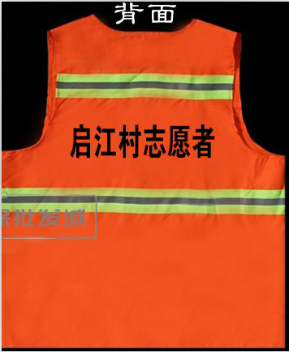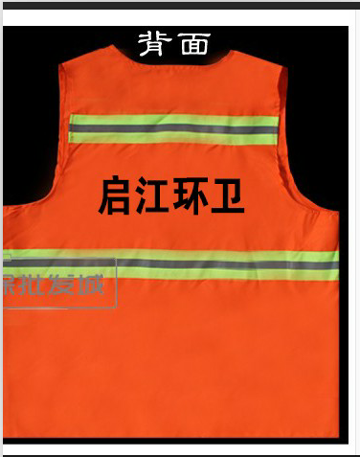

1. 棉纱手套 品牌:艾德 数量：100付，采购价格1.3元/付。
2. 